 | Pædagogisk læreplan for | 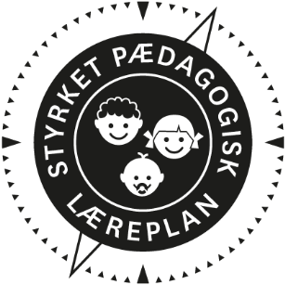
  - Daginstitution Æblegården
  - 2021

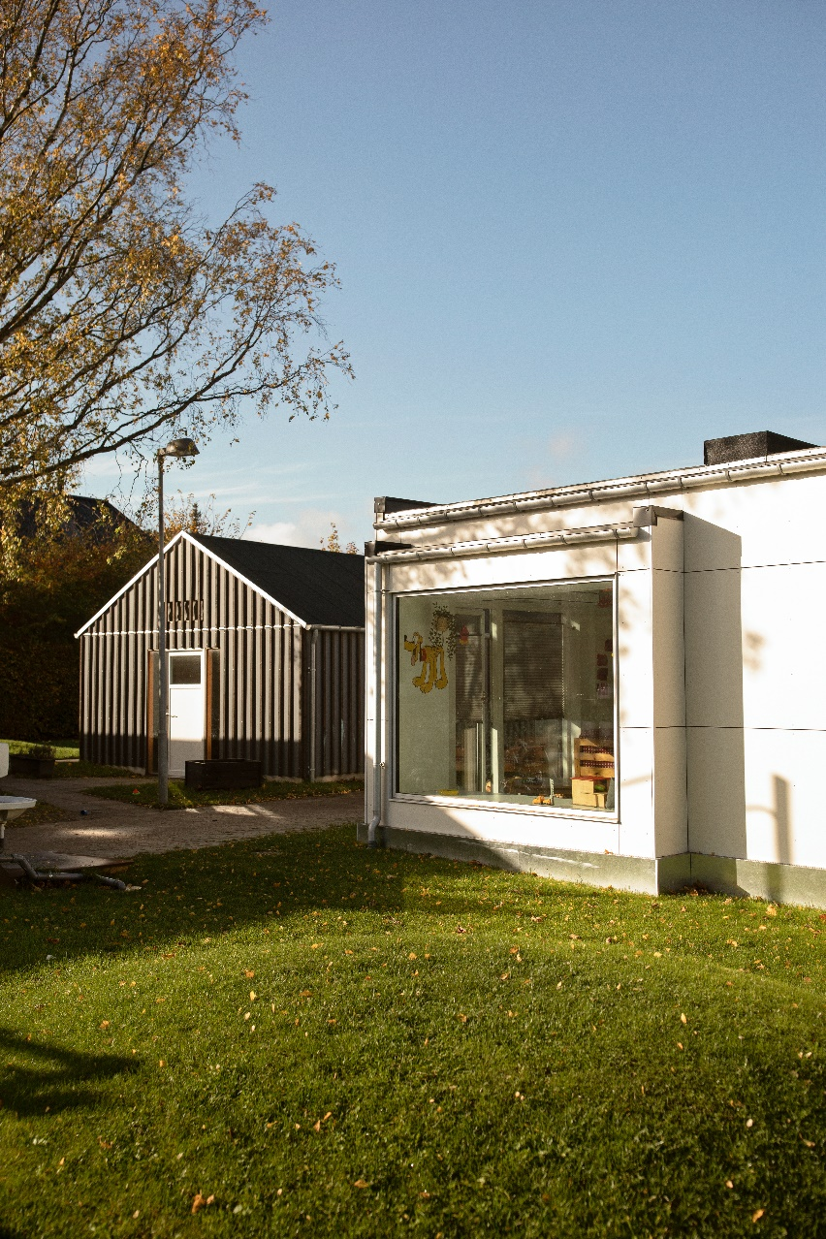
Den pædagogiske læreplan udgør rammen og den fælles retning for vores pædagogiske arbejde med børnenes trivsel, læring, udvikling og dannelse. Læreplanen er et levende dokument, som kort beskriver vores pædagogiske overvejelser og refleksioner med eksempler, der er retningsgivende for det daglige pædagogiske arbejde.

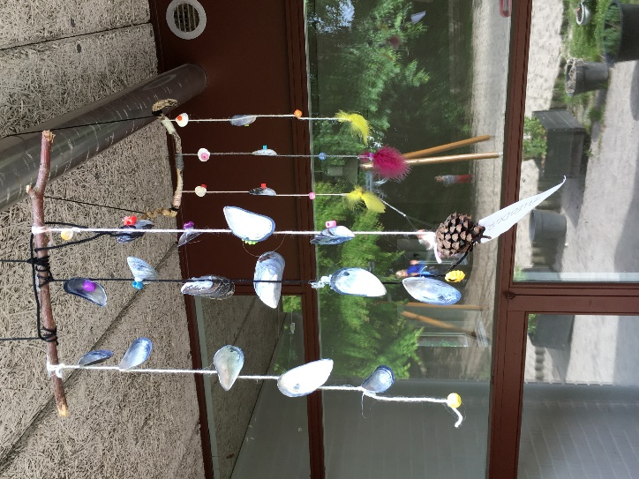

Ramme for udarbejdelse af den pædagogiske læreplan
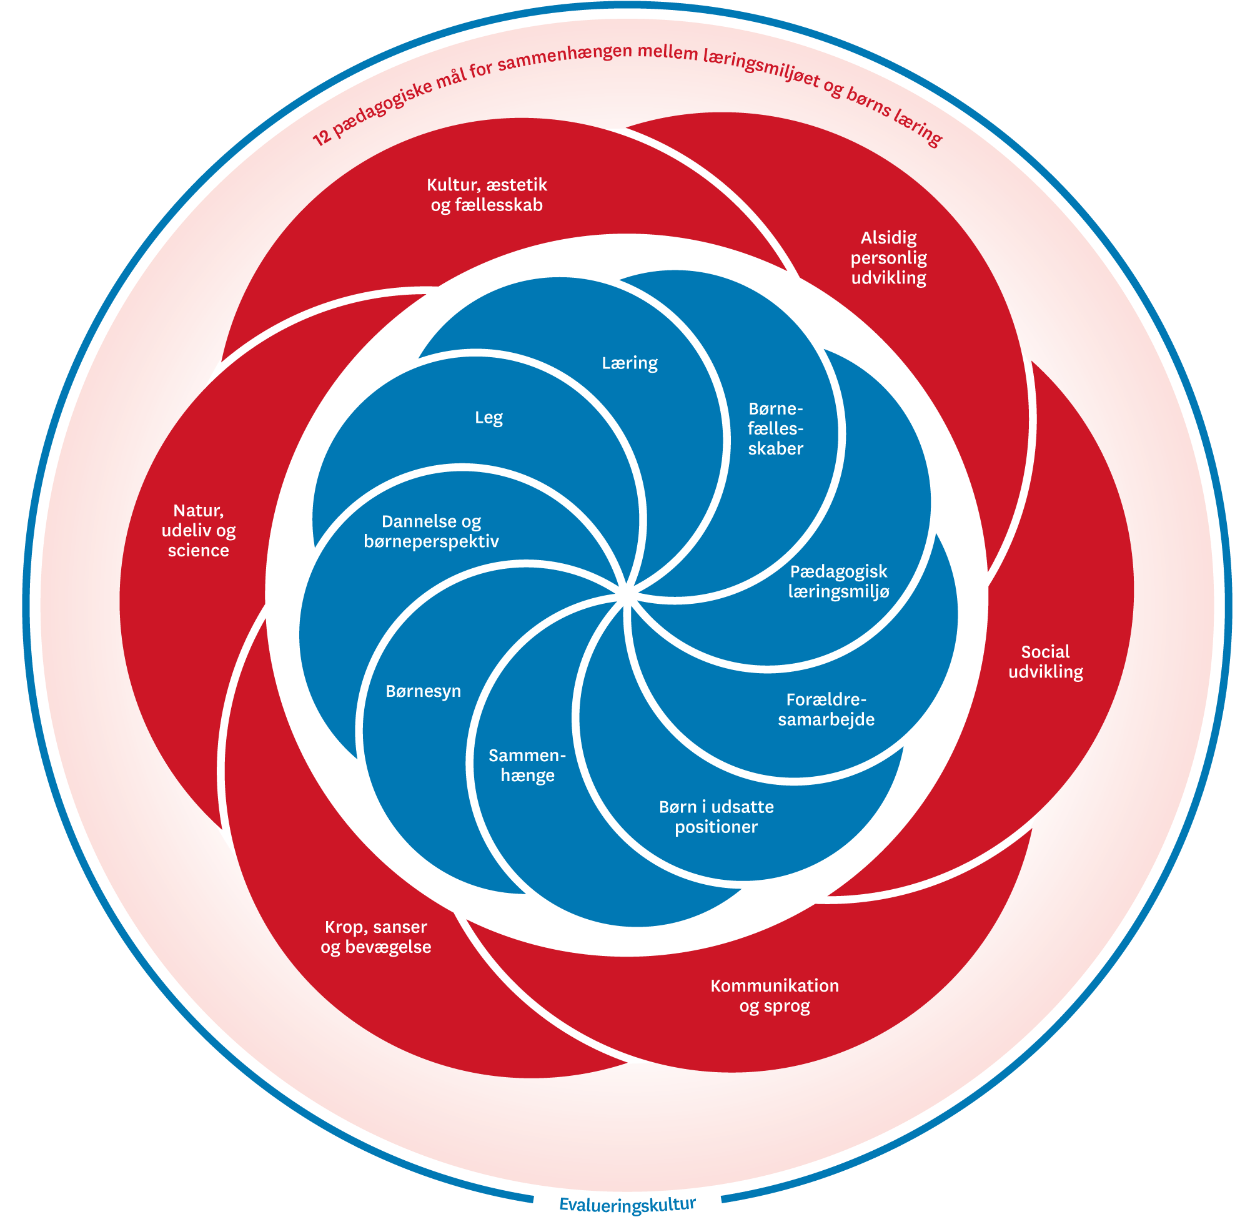

Den pædagogiske læreplan udarbejdes med udgangspunkt i det fælles pædagogiske grundlag samt de seks læreplanstemaer og de tilhørende pædagogiske mål for sammenhængen mellem det pædagogiske læringsmiljø og børns læring.
Rammen for at udarbejde den pædagogiske læreplan er dagtilbudsloven og dens overordnede formålsbestemmelse samt den tilhørende bekendtgørelse. Loven og bekendtgørelsen er udfoldet i publikationen Den styrkede pædagogiske læreplan, Rammer og indhold. Publikationen samler og formidler alle relevante krav til arbejdet med den pædagogiske læreplan og er dermed en forudsætning for at udarbejde den pædagogiske læreplan. Derfor henvises der gennem skabelonen løbende til publikationen. På sidste side i skabelonen er der yderligere information om relevante inspirationsmaterialer.

Hvem er vi?

Æblegården er en integreret institution i Rungsted fordelt i to huse, Æblegården og Kernehuset. Vi er ca. 90 børn i begge huse. Husene er opdelt, så Kernehuset består af to vuggestuegrupper med børn i alderen 0-2 år, og Æblegården består af en mellemgruppe med børn i alderen 2-3 år, som virker som bindeled til de 3 børnehavegrupper, hvor der er børn i alderen fra 3-6 år.

Æblegården ligger centralt placeret i Hørsholm/Rungsted ved siden af Idrætsparken og Vallerødskolen. I nærområdet finder man stisystemer til skov, strand, Kokkedal Slot, golfbanen, legepladser og meget mere. Æblegården er omkranset af vores to legepladser, som består af mange forskellige legemuligheder, med sandkasser, klatrestativ, gynger, sansegynger, cykelbaner, legehuse og forskellige små hyggelige huler og kroge. Vi har også adgang til det gamle ’Skovløber-hus’, som ligger nede ved stranden, og som bruges som udebase/skovgruppe blandt andet til ’Storegruppen’ ved særlige forløb.

Vores pædagogik tager udgangspunkt i børnenes alsidige udvikling, og vi tilrettelægger dagligdagen ved at have fokus på de nære relationer i små fællesskaber. De fællesskaber skabes ved at de voksne i Æblegården, har for øje det enkelte barns nærmeste udviklingszone og hvad det enkelte barn er optaget af. Når børn skal udvikle sig og lære nye færdigheder, er vi opmærksomme på, at den læring som sker hos den enkelte, er forskellig fra barn til barn. Det vil sige, at de læringsforløb, som de voksne igangsætter, kan give forskellige oplevelser fra barn til barn. Man kan sige, at det har stor betydning, den erfaringsdannelse og personlighed, som det enkelte barn har med sig, for hvilke ting som de lærer ud fra en given aktivitet. Det er ligeledes derfor, at vi vægter en fokuseret tidlig indsats, og dette kommer til udtryk ved at have børnene aldersinddelt i vuggestuegrupper og mellemgruppe. Når man fokuserer tidligt på trivsel, udvikling, leg og læring, er man med til at være bevidst om, hvor, hvornår og hvordan, der evt. Kan indsættes andre pædagogiske handler, for at støtte op om den bedst mulige trivsel og udvikling for alle børn.
I Æblegården tilgodeser vi, at børnene er inddelt i mindre grupper, med børn som aldersmæssigt matcher dem og med voksne, som derfor kan arbejde med forskellige behov. Vi vægter et nært forældresamarbejde højt, så vi sikrer sammenhæng mellem hjem og institution og så de gode erfaringer fra begge steder, kan komme børnene til gode. Vi mener, at det er et fælles ansvar for barnets trivsel og udvikling og som sker i samarbejdet mellem hjem og institution. Det skaber en bedre hverdag for børnene, når begge parter vidensdeler om stort og småt.

I Æblegården møder vi børnene i børnehøjde og lytter til det som optager dem, således, at vi kan tilrettelægge pædagogiske aktiviteter, som er med til at inspirere og berige børnenes leg, læring og udvikling. En voksen henter Simon (1,8 år) ude ved lågen en morgen. Da de kommer ind i garderoben, siger den voksne højt til Sofie på 1 år: “Godmorgen Sofie” og det samme til Cathrine “Godmorgen Cathrine.” Sofie sidder og leger med Maries sko, for de er virkelig spændende, men kigger op på den voksne og Simon. Her viser hun ved at gå foran, at man siger godmorgen når man kommer ind. Både Simon og Sofie ser, at om morgenen hilser vi på hinanden. Bagefter sætter den voksne sig med Simon og benævner alle de ting, som foregår, for at styrke Simons sprogforståelse.

“Nu skal du have jakken og skoene af, jeg hænger lige din jakke på knagen, kan du selv tage huen af?” På den måde giver hun hverdagssituationen i garderoben et formål med masser af læring. Simon og de andre børn, vil så gerne selv mestre de nye færdigheder, det kræver tid, ro og forståelse for, at de har brug for at øve sig mange gange. Samtidig skabes et læringsrum for børnenes sprogforståelse.
Hos os er sprog, leg, læring i centrum for vores hverdag, hvor udvikling og trivsel går hånd i hånd hos det enkelte barn.

Pædagogisk grundlag

Børnesyn, Dannelse og børneperspektiv, Leg, Læring og Børnefællesskaber
Børnesyn
I Æblegården ser vi børn som hele mennesker, der med udgangspunkt i deres alder og udvikling, har lyst til at indtage verden, som de er en del af. Børn lærer noget nyt hele tiden, når de er små lærer de mest af de voksne, som de har en tæt relation til. Med tiden, når de udvikler sig og deres abstraktionsevne bliver større, lærer børnene ligeledes af de andre børn børnegruppen. Derfor bliver de fællesskaber, som børnene er en del af også essentielle. Vi deler børnene i mindre grupper og følger børnenes spor gennem dagligdagen, så udvikling, trivsel, leg og læring bliver en del af meningsfyldte fællesskaber for små og store. Børnenes interesser, traditioner og temaer udgør basis for planlagte aktiviteter, og er med til at berige og inspirere til nye lege og erfaringer for børnene.

En af børnehavestuerne omlagde deres planlagte tur-dag til to dage tidligere. Børn og voksne var blevet inspireret af al den sne, som var faldet i løbet af natten. Så alle børn og voksne, klædte sig varmt på, og drog af sted mod den lokale kælkebakke med to kælke. For nogle af børnene, var det deres første oplevelse med masser af sne, for andre, vidste de godt, hvor sjovt sådan en kælketur, kunne være. Børnene glædede sig, øvede sig i at gå på tur, og trække kælken efter sig. Da de kom frem til kælkebakken, kom grovmotorikken på en prøve, da der var pletvist is og det kan være svært at både få kælk og krop op ad den stejle bakke. Samarbejde, turventen og heppen på hinanden, var nogle af de ting, som børnene tog med sig hjem den dag, men det gav ligeledes en følelse af fællesskab, og tro på, at man godt kunne selv om det var lidt farligt.

Dannelse og børneperspektiv
I Æblegården vil vi lægge vægt på det nære og væren omkring os. Den måde vi er sammen med børn, skal være afspejlet af det samfund, som vi er en del af og præget af den pædagogfaglige viden vi har. Ved at følge barnets spor og igennem evaluering af relationen barn/voksen og af aktiviteterne, vil vi videreudvikle vores relationelle arbejde med børnene. De forstyrrelser som en fagprofessionel får af børnene i dagligdagen, skal vi bruge som muligheder til at lytte til børnene og det der optager dem. På denne måde bliver inspirationen en vekselvirkning mellem det som børnene er optaget af med det som de voksne tilbyder af aktiviteter og viden om samfundet mm. På den måde bliver de voksnes viden og erfaringer sat i spil med børnenes ideer og påfund, som er forskellige fra børnegruppe til børnegruppe.

Leg
I Æblegården mener vi, at legen har stor betydning for børns udvikling. Vi ser det, som man kan dele børns leg op i 3 overordnede kategorier:

- Fri leg – uden særlig voksenstyring
- Leg hvor de voksne deltager på børnenes præmisser
- Voksenstyret leg

Vi mener, at det er vigtigt at der er en vekselvirkning mellem de tre forskellige elementer, da de udvikler forskellige aspekter hos børnene. Derfor er det også vigtigt for de voksne at skabe rum og tid til, at der bliver plads til børnenes leg.

I et puderum på en af stuerne i børnehaven, kan man observere en vild leg mellem seks børn i forskellige aldersgrupper. De brøler, tramper, mosler - der et leben i den vilde Zoo. En dreng vælger at trække sig fra puderummet, han syntes, at det bliver for vildt. Pædagogen på stuen, forklarer ham, at det ok, og at han kan vende tilbage til legen, hvis han får lyst. Pædagogen har gjort sig den erfaring, at den vilde leg, har fået et rum – der er blevet skabt plads til det i børnehaven, det er et frirum uden voksenstyring med få regler og en løs rammesætning. Det gør, at de lege, som kan udfolde sig der, er anderledes end dem, som ellers foregår på resten af stuen. Stuen er inddelt i forskellige legezoner, som er lavet med øje for, at der skal være muligheder for børnene, for at igangsætte forskellige aktiviteter og legetyper.

De voksnes rolle bliver især vigtig hos børn i udsatte positioner, som fx har udfordringer sprogligt, motorisk eller socialt – her kan den voksne gå foran og kvalificere og målrette læringen gennem legen. Vi ser legen som en god øvebane for at danne erfaringer, tilegne sig ny viden eller til at bearbejde oplevelser, som børnene har fået gennem det levede liv. Således bliver de voksenstyrede aktiviteter og lege med til at lære børnene nye begreber og ting, som de efterfølgende kan bruge i den frie leg.

Læring
Børn lærer hele tiden, og ikke kun, når de deltager i en voksenstyret aktivitet. Læring foregår i alle de daglige rutiner, så som håndvask, at tage tøj på i garderoben og også ved at spejle sig i de andre børns kunnen og gøren.

I Æblegården har vi har et “holistisk læringssyn, hvor børn skal udvikles, lære og dannes både kropsligt, kognitivt, følelsesmæssigt og socialt.”
Denne helhedstænkning skal ses i forhold til det som børnene lærer, altså, at det lærte, ikke kan adskilles fra de erfaringsdannelser børnene fx gør sig kropsligt eller sprogligt. Ligeledes mener vi, at vi ikke altid kan styre hvad børnene lærer, selvom vi har en aktivitet med et bestemt tema og formål. I disse situationer, er det forskelligt hvad børnene lærer, alt efter deres udviklingstrin, erfaringer og hvad der optager dem i nuet.

Børn lærer via gentagelser, ved at føle og ved de påvirkninger, som de får. Dette er såvel sprogligt, som oplevelser i sociale fællesskaber, som de deltager i eller observerer. Læring sker ved erfaringsdannelse, man bygger på sten for sten.

Nogle af de ting vi arbejder særligt med, er, selvhjulpenhed og læring i rutiner. Fordi genkendelighed og det at give børnene en forståelse for, at hvis man øver sig, bliver man bedre og mestrer til sidst den nye færdighed. Det mener vi, giver børnene selvværd og oplevelsen af, at det nytter at øve sig, og derigennem lærer børnene at lære, at lære.

Børnefællesskaber
I Æblegården mener vi, at børnegruppen udgør et socialt og kulturelt fællesskab, som er altafgørende for barnets trivsel. Det bærende sociale element er leg, hvori der indgår fortællinger og vittigheder, der dannes ritualer, traditioner og samværsformer under påvirkning af omgivelserne.

Børnefællesskabet kan ikke ses løsrevet fra de voksnes praksis, og slet ikke fra de rammer og regler, som de voksne sætter for børnenes liv i institutionen.
Nogle børn har lettere adgang til børnefællesskaber end andre. De børn, der ikke har let adgang til fællesskaber, kan støttes i at udvikle kompetencer til at kunne afkode fællesskaber og underforståede regler og til at finde deres placering i børnegruppen. Heri ligger de voksnes rolle i at facilitere grupper, aktiviteter og bidrage til, at alle børn oplever at være med i fællesskabet. De voksne observerer dynamikker, og handler på disse, så adgangen bliver lettere for de børn, som har svært ved det.

Derfor arbejder vi også i Æblegården med børnefælleskabet, som en ramme for det hele liv i institutionen, både i aktiviteter og rutinerne i hverdagen. Vi arbejder med børnefælleskaber, som inkluderende fællesskaber, så børn i udsatte positioner kan inkluderes i fællesskabet. Børnefælleskaber skal danne rammerne for børns læringsfællesskaber. For børn der bliver set, hørt og værdsat lærer bedre.

Storegruppen de kommende skolebørn, skal på tur ud af huset. De tager ned til ’Huset i skoven’, hvor de har base for dagen. På vej derned, tales der om den allé af træer, som er langs stien. Der bliver talt om, hvad en allé er, der bliver talt træer på den ene og den anden side. Da de kommer længere ind i skoven, bliver der holdt pause, så de kan spise en mad – en dreng, som har ældre søskende i skolen, foreslår, at det skal hedde 10-mad ligesom i skolen. Børnene og de voksne bliver enige om, at det er en god ide. Da de kommer ned til huset i skoven, går de på opdagelse i naturen, klatrer i træer, finder ting. Børnene leger på kryds og tværs af stuer, nogle kigger på fugle, andre bygger huler. Ved frokosttid spiser de mad sammen, efter frokost er der nogle, som spørger om de ikke må gå ind på den græsmark og kigge. Græsset er så højt, at det går børnene til livet.
En pædagog fortæller om dengang, at hun var barn, og man kunne lege gemmeleg i græsset. De voksne deler sig på marken og laver en ramme, så børnene har et område at gemme sig på, og så går legene i gang. Alle gemmer sig i græsset på nær en pige, som er den første, som skal lede. Når man kigger ud over marken, kan man ikke se andet end de voksne, som står spredt ud i det høje græs. Pigen finder de andre børn, en efter en. Den sidste, som bliver fundet, får lov til at være den, som skal finde. Da klokken bliver mange, og turen skal til at gå hjemad, bliver en dreng meget frustreret, for det var hans tur til at være den, som skulle finde, men der er ikke mere tid. De voksne hjælper ham med at huske på, at næste gang de tager herned, er det hans tur til at være. Dagen efter er de ved huset igen, og drengen får lov til at være den, som skal finde de andre. Børnene har selv dannet nye rutiner, og tæller fx selv træer på vej til huset ved alléen. En anden husker, at det er her, vi spiser 10-mad. På den måde er børnene selv medskaber af rutinerne, de forhandler og gentager selv den leg, som den voksne havde præsenteret.
På denne måde kan man se de centrale elementer fra vores fælles pædagogiske grundlag omsat til hverdag. Børnene bringer forskellige erfaringer med ind det nye fællesskab, ‘Storegruppen’, de er med til at danne de nye regler, rammer som skal danne grobund for deres nye fællesskab. De voksne bringer deres egne erfaringer i spil, inspirerer til nye lege for børnene, som de så selv er med til at videreføre til de kommende dage. Børnene finder ting i naturen, som optager dem, og de voksne bliver selv nysgerrige, sådan videreføres en ny viden sammen med børnene. Denne læring, er noget som børnene kan bruge senere, når de starter i skole og videre i deres liv. De lærte fx på turen, at vise hensyn, at inddrage forskellige børn, at der skal være plads til alle og at når man er en gruppe, så må man også en gang imellem indgå kompromisser. De lærte også en masse om natur, udeliv, skov og strand – alt sammen drevet, af en nysgerrighed og undren over de ting, som man fandt undervejs.

Pædagogisk læringsmiljø

Hvordan skaber vi hele dagen et pædagogisk læringsmiljø, der giver alle børn mulighed for at trives, lære, udvikle sig og dannes?

I Æblegården rammesætter vi det pædagogiske læringsmiljø, for at kunne målrette børns trivsel, læring, udvikling og dannelse. Læringsmiljøet er den ramme som gør at børnene udvikler sig og trives. På den måde bliver det hos os et samspil mellem rammesætning, organisering og tilrettelæggelse. Når vi hos os organiserer vores pædagogiske arbejde, vil vi forholde os til pædagogisk-didaktiske overvejelser. Vi arbejder med et holistisk læringssyn, hvor sproglige, kropslige, sociale, emotionelle, kognitive læring og udvikling indgår. Med baggrund i dette tilrettelægger vi det pædagogiske læringsmiljø, så det inddrager hensynet til børnenes perspektiv og deltagelse, vores børnefællesskaber, børnegruppens sammensætning og børnenes forskellige forudsætninger. På denne måde rammesættes pædagogiske aktiviteter, som fx udflugter, kunstneriske projekter, leg, sang, alt sammen med blik for den børnegruppe, man nu har. Børnene mødes af nærværende og omsorgsfulde voksne, som støtter barnet i netop deres næste udviklingstrin, og hjælper dem med at mestre nye færdigheder og kompetencer. Denne læring sker både i hverdagsrutiner, planlagte aktiviteter og leg.

I Kernehuset oplevedes en uro og tumult, når der skulle vaskes hænder før måltiderne. Børnene havde svært ved at vente på tur, de forsatte med at lege, og glemte deres plads i køen. Den voksne var på badeværelset, men det hjalp ikke. Efter et aktionslæringsforløb for de voksne, blev der talt om, at man kunne prøve andre tiltag, for at hjælpe børnene. En voksen siger stadig ’nu er det tid til at vaske hænder’, men ledsager nu dette, med at ligge sansepuder i en kø ude foran badeværelset. Nu kommer børnene automatisk hen og sætter sig på en pude, og kan nu se, mærke og føle, hvor køen er. Den voksne på badeværelset, kan så stille og roligt kalde dem ind efter tur.
.

Samarbejde med forældre om børns læring

Hvordan samarbejder vi med forældrene om barnets og børnegruppens trivsel og læring?

Forældresamarbejdet tager udgangspunkt i, at ansvaret for børns læring og udvikling er et fælles projekt. Der for er det vigtigt at vi har en god relation til forældrene. I samarbejdet med forældrene spiller den daglig kontakt med forældrene en vigtig rolle. Ved sommerfesten, juletraditioner og andre forældrearrangementer giver vi forældre og børn et tilhørsforhold til institutionen. Når vi laver læringsaktiviteter for børn, er det vigtigt at vi har fokus på at læring ikke stopper i institutionen, men fortsætter derhjemme.
På en stue i børnehaven havde man plantet solsikker sammen med børnene. Børnene dekorerede skilte og plantede frøene i jorden, der blev talt om planten og om hvor stor den kunne blive. Om eftermiddagen fik de dem med hjem. Et par måneder senere havde en dreng billeder med af sin plante, han kunne vise til samling. Drengen som nogle gange bliver lidt genert i store forsamlinger, var glad for at have noget hjemmefra han kunne vise frem. Planten havde fået ikke mindre end 10 blomster, og var vokset kæmpestor. Drengen viste stolt billederne frem, og stod op i samlingen og fortalte om sin plante. De andre børn kunne ligeledes relatere til situationen, for de havde også planter derhjemme, nogle var blevet store og andre havde slet ikke groet. Billederne blev hængt på stuens opslagstavle, hvor der ligeledes hænger billeder af andre børn hjemmefra med oplevelser, som de deler og fortæller. For forældrene havde det stor betydning, at deres barn havde stået frem og kunne fortælle om sin oplevelse foran den store forsamling.

Børn i udsatte positioner

Hvordan skaber vi et pædagogisk læringsmiljø, der tager højde for og involverer børn i udsatte positioner, så børnenes trivsel, læring, udvikling og dannelse fremmes.

Tidlig indsats er nøgleordet i arbejdet med børn i udsatte positioner. Det er vigtigt at følge børnenes udvikling tæt. Ved opstart i vuggestuen, skal børnene følges tæt i deres motoriske og sociale udvikling, og i børnehaven bliver der arbejdet med inkluderende fællesskaber og på at få børnenes kompetencer i spil i fællesskabet. Når børnene bliver set og værdsat som vigtige medskabere af børnefællesskabet, øger det trivslen hos den enkelte og muligheden for at mestre nye ting.
Der samarbejdes på tværs i huset ved overgange fra stue til stue, så man sikrer sig, at de gode erfaringer flytter med barnet. På denne måde hjælper vi børnene i at skifte fx mellem vuggestue og mellemgruppe, der aftales indkøring, besøg og der skabes en tryg overgang for barnet.
Det er vigtigt at der bliver etableret et tæt samarbejde med forældrene, når der mistanke om et barn, af den ene eller den anden årsag, befinder sig i en udsat position. Vi mener i Æblegården og Kernehuset, at det er i samarbejdet mellem institution og forældre, at løsningen ligger.
Når man flytter fra mellemgruppen og til børnehaven afholder vi overgangssamtale med forældre, en voksen fra Gul stue (mellemgruppen) og en voksen fra børnehaven på den stue, som barnet skal gå på. Dette gøres for at få et bedre kendskab til den nye familie i børnehaven, men ligeledes så de gode erfaringer fra mellemgruppen følger med, når barnet skifter stue. Familierne deler ligeledes deres erfaringer om stort og småt. På den måde har de nye voksne i børnehaven mulighed for at hjælpe barnet bedre ind i de nye børnefællesskaber, og familie og voksne, kan sammen erfaringsdele. På den måde fortsætter arbejdet med børnene, selvom de skifter stue, og man oplever en lettere overgang og indgang til de nye børnefællesskaber.

Sammenhæng til børnehaveklassen

Hvordan tilrettelægger vi vores pædagogiske læringsmiljø for de ældste børn, så det skaber sammenhæng til børnehaveklassen? (Dette spørgsmål gælder kun dagtilbud med børn i den relevante aldersgruppe.)

I Æblegården har vi inddelt børnene i grupper på tværs af stuer efter årgange. Dvs. at de ældste børn, som er i ’Storegruppe’ er sammen et par gange om ugen på tværs. Børnene tager på ture sammen, øver tal, bogstaver, selvhjulpenhed og at lytte til hinanden og de voksne. De øver sig ligeledes i at konfliktløse selv, samt skrive og tegne. Storegruppen laver ligeledes ’Her er jeg-portrætter’, som følger børnene med i skole. Her tegner børnene ting fra deres børnehave, deres venner og skriver selv på, hvad de har været glade for i børnehaven. I skolen kan man så have det med og snakke om det. Vi tager ligeledes på skolebesøg, og ser på de skoler, som børnene skal gå på. Vi målretter de aktiviteter vi laver med gruppen, så den målretter sig de forventninger skolerne har til kommende skolebørn. Det kan fx være at kunne lytte og modtage en fælles besked, løse konflikter med jævnaldrende og holde korrekt på en blyant og skrive sit navn. Vi arbejder med gruppen målrettet, så de trygt kan klare de nye udfordringer som skolelivet byder på. Vi har løbende en dialog med de kommende skolebørns forældre om fælles indsatspunkter for det enkelte barn og gruppen, så vi sammen med familierne arbejder på, at børnene bliver så klar som muligt.
I sommers lavede vi en skovgruppe af de ældste børn 3 gange om ugen. Gruppen var i skovhuset, fra klokken 9-14 de dage. Børnene gik selv derned, og havde læringsforløb på stranden og i skoven. En del af læringen var, at børnene selv skulle bestemme nogle af de regler, som opstod hen ad vejen. De øvede sig også i at finde nye kammerater på tværs, lave solur, fange vandmænd, klatre i træer og lytte, forstå og agere på en fællesbesked. Børnene blev gode til at passe på hinanden, hjælpe og konfliktløse på kryds og tværs. De øvede sig i at tælle, uddybede deres ordforråd og fik nogle andre alderssvarende oplevelser i naturen, som passede målgruppen. Afslutningen for hele Storegruppen, sluttede med en lang tur til Experimentariet, og en fest med forældrene.

Øvrige krav til indholdet i den pædagogiske læreplan

Hvordan inddrager vi lokalsamfundet i arbejdet med at skabe pædagogiske læringsmiljøer for børn
Æblegården ligger tæt på Idrætsstadion, Vallerødskolen, skoven og stranden. Vi bruger stadion, SFO’ens naturlegeplads, skolegården. Vi har adgang til en sportshal en gang om ugen og tager på tur i skoven og ved stranden.

Vi har ikke arbejdet med inddragelse af de idrætsforeninger, der er på stadion og skolen, som en del at det pædagogisk læringsmiljø. Vi bruger de faciliteter, som området har.

Arbejdet med det fysiske, psykiske og æstetiske børnemiljø

Hvordan integrerer vi det fysiske, psykiske og æstetiske børnemiljø i det pædagogiske læringsmiljø?

Det skal være rart at være barn i Æblegården, og derfor tager vores fysiske, æstetiske og psykiske læringsmiljø også udgangspunkt i børneperspektivet. Det børnene viser og fortæller os, anser vi som vigtigt, og er med til at præge, hvordan tingene i Æblegården foregår, ser ud og opleves.
Vi bestræber os på at indretningen afspejler de børn, som går i Æblegården og som giver ny inspiration, samt skaber plads til både fordybelse og forskellige aktiviteter. For os har det betydning, at man møder nærværende voksne, som er nysgerrige og opmærksomme på det enkelte barns trivsel og velbefindende. Det handler for os om, at man som barn bliver set og hørt, og at man kan se, at man har betydning for de andre i fællesskabet.
Det fysiske børnemiljø er indretningen af de forskellige stuer, samt udearealer. Stuerne er indrettet med forskellige rum i rum, hvor der plads til forskellige lege, fordybelse eller aktiv udfoldelse i fx puderum. På den måde sikrer man sig, at børnene kan fordele sig i mindre grupper, og kan have flere aktiviteter i gang samtidig.
En pædagog fra en stue i børnehaven forklarer; for at vores børn skal have mulighed for at fordybe sig i legen, har vi delt stuen op i mindre rum i rummet. Vi har et podie, hvortil der hører legoklodser, kurve med dyr, dinosaurer og vilde dyr. Børnene oplever på den måde, at de ikke bliver ‘forstyrret’ i deres leg. Der er genkendelighed i hvad man leger med på podiet. Dette kan ses ved, at børnene tit leger det samme, men udvikler nye legestrategier ud fra, hvor de er nået til i deres egen udvikling.
Det psykiske børnemiljø ser vi som; den gode relation med nærværende voksne, gode venskaber til andre børn og et miljø, hvor den enkelte ses, høres og anses for værdifuld for fællesskabet. I Æblegården accepterer vi, at børn er forskellige og udvikler sig i forskellige tempi. Derfor støtter vi også op om børn som oplever det svært fx at indgå i en leg, eller deltage i en samling. Her er det de voksnes opgave at gå foran, ved siden af og nogle gange bagved for at sikre, at alle oplever mulighed for deltagelse i sociale fællesskaber.
Det æstetiske børnemiljø i Æblegården er præget af børnenes kreativitet. Rundt omkring hænger produktioner, som børnene har været med til at lave. I sommers lavede en børnehavegruppe drømmefangere af strandskaller, en anden gruppe har lavet bladkranse af efterårsblade her til efterår. Ligeledes finder man rundt omkring billeder af børnene hjemmefra, hvor de har haft oplevelser, som de gerne vil dele med deres kammerater. Hvert barn har også en mappe, som de laver ting til, tegner tegninger til og som de får med den dag deres børnehavetid er slut.

De seks læreplanstemaer

Alsidig personlig udvikling

“Engagement, Livsduelighed, gåpåmod og kompetencer til deltagelse i Æblegården”
I Æblegården arbejder vi med en hverdag, som udvikler de enkelte børns alsidige personlige udvikling, ved at udvide deres erfaringsverden. Det gør vi ved at have fokus på; engagement, livsduelighed, gåpåmod og den enkeltes kompetencer til deltagelse.
For at opnå dette, har vi i hverdagen fokus på at følge børnenes spor, og er nysgerrige på de ting, som rør sig i børnefællesskaberne. Når børnene møder voksne, som er engageret i deres hverdag, som er nærværende skaber det en god synergieffekt, hvor børnene trygt kan lære nye ting, og udvikle deres personlige kompetencer.
I Kernehuset oplevede man, at børnene blev urolige, når der var for meget legetøj i gang på samme tid og for mange indtryk. Derfor arbejder de voksne med at reducere mængden af legetøj, som er i gang på samme tid og opdele børnene i mindre grupper. Ligeledes arbejdes der med at skabe yderligere ro og tryghed, ved at der er nærværende voksen, som har den fulde opmærksomhed på legen - så der gives plads, og ro til videreudvikling.
Når nye færdigheder skal mestres, kan det være svært, og hvis man ikke øver sig, bliver det ikke lettere. Selvhjulpenhed og troen på, at man kan klare det, er vigtig. Derfor arbejder vi målrettet med, at børnene øver sig på de ting, som er svære, og som de ikke mestrer endnu. Dette kan være en udfordring for nogle børn, men ved at møde disse udfordringer med børnene, oplever de, at selv ting som er svære, kan klares. Ligeledes når børn oplever modgang og konflikter, vil de i Æblegården have voksne, som hjælper og guider dem i, hvordan de kan løse disse. Dette kan være svært for børnene, men det er ligeledes en del af en udvikling, som vi støtter op om.

Social udvikling | 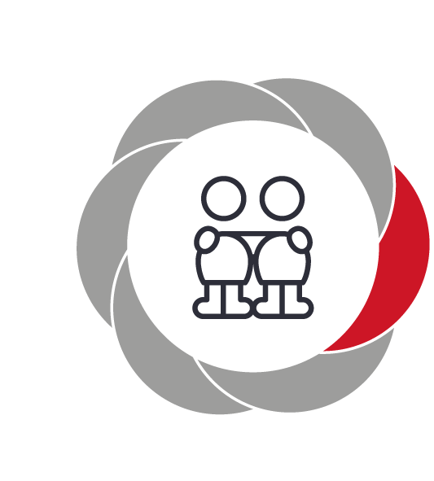

I Æblegården mener vi, at udgangspunktet for børns deltagelse i fællesskaber, bør ses ud fra det enkelte barns sociale udvikling. Derfor er også vigtigt, at vi som voksne i Æblegården, har for øje, hvordan det enkelte barn udvikler sig socialt og indgår i sociale relationer i fællesskabet. Børn skal lære at forhandle, argumentere, forstå egne og andres følelser og perspektiver. Dette kræver voksne, som kan hjælpe med at forstå de sociale spilleregler, sætte rammer og hjælpe fællesskaberne, med at sikre, at der er social trivsel i gruppen.
På denne måde, er vi med til at forme børnenes begyndende forståelse for at mennesker er forskellige, og at dette er en ressource for fællesskabet, samt at man som gruppe har et ansvar for, at også gruppens fælles initiativer får plads, og ikke blot den enkeltes ønsker og behov. På denne måde er vi med til at begynde den demokratiske dannelse.
Tre børn kører på løbecykel og har gjort det i længere tid, en mindre dreng på 3 år ønsker også en cykel, men der er ikke flere. Han begynder at græde og skriger til børnene, “at det er hans tur og man skal dele”. De tre store børn ignorerer ham og kører videre. Den voksne hjælper ham over på en bænk, og siger, “vi laver en vente-bænk her, så kan man sætte sig i kø til cyklerne”, den lille dreng lyser op - “en vente-bænk?”. Den voksne forklarer de tre større børn, om konceptet med bænken, og nu begynder de alle at skiftes om cyklerne. Flere kommer til og får at vide de skal vente i kø, og børnene begynder selv at forhandle om, hvor mange ture, man må køre, hvor man skal sidde og hvem der er den næste.

Kommunikation og sprog

I Æblegården mener vi, at sprog og kommunikation er en essentiel del af børnenes udvikling. Sprog er den måde, som vi begrebsætter omverdenen på, forstår os selv og andre, ligeledes hviler vores kognitive udvikling på sprog, sprogforståelse, evnen til at ræsonnere og problemløse. Sproget og kommunikation har også betydning for børns evne til senere at kunne tænke abstrakt, lære at læse, løse matematiske problemstillinger og forstå fx naturvidenskabelige eller sproglige begreber.
Her i Æblegården er vi meget opmærksomme på sproget omkring os. Vi begrebsætter ting, omverdenen og leger med sproget. Vi bruger konkreter og visuelle hjælpemidler til at tale om ting. Vi synger, rimer og udvider børnenes ordforråd i takt med de bliver større. For at styrke den sproglige indsats sprogvurderer vi alle børn to gange i løbet af deres børnehavetid, og derudover har vi en pædagog i huset, som snart er færdiguddannet som sprogvejleder.
Til en samling forklarer den voksne, at hun aftenen før er kørt forbi en grævling. Børnene spørger, “hvad er en grævling?” Den voksne finder en Ipad og viser billeder af en grævling, og spørger “hvor store tror I sådan en er?” Der bliver gættet lystigt, nogle tror, at den er på størrelse med en mus, andre tror, den er lige så stor som en elefant. Den voksne læser op, hvor store grævlinger kan blive, og viser det på et barn, som rejser sig – at så høj er en grævling. Der tales også om, hvor de lever, og hvad de spiser.

Krop, sanser og bevægelse

Vore pædagogiske læringsmiljø i Æblegården understøtter temaet; krop, sanser og bevægelse, ved at sikre at børnene indgår i aktiviteter, som udfordrer og følger børnenes bevægelsesmæssige interesser. Gennem ro og bevægelse lægges grundlaget for psykisk og fysisk trivsel, og børn lærer gennem deres krop og sanser. Derfor vil vi i Æblegården også præsentere børnene for et læringsmiljø, som fordrer fysisk aktivitet, bevægelse og stimulerer sanserne. De erfaringer børn gør sig, sker gennem kroppen og sanserne, og de bliver derved fundamentet for at kunne forstå sig selv og omverdenen. Vi præsenterer børnene for aktiviteter, som styrker børnenes motorik, skærper deres sanser og er med til at bringe liv og glæde i institutionen.
På en stue høres musik, og man kan opleve, at alle børnene hopper, danser og griner. De er i gang med deres interaktive julekalender, hvor der laves forskellige bevægelser til musik, hver dag i december. Udenfor ses et vuggestuebarn, som holdes i hånd af en voksen, barnet er ved at lære at gå. På en anden stue males der med fingrene og pensler, og en masse flotte julegaver produceres. På en tredje stue, er en flok drenge i puderummet, de har bygget en bane af puder, som de leger Jorden er giftig på. De griner, hopper og skaber og genskaber deres egen motorikbane. Senere på dagen holder forskellige stuer i børnehaven ‘afslapning/hvilestund’, hvor der gives plads til at børnene kan lytte til rolig musik, slappe af og finde ro i egen krop.

Natur, udeliv og science

Natur, udeliv og science er i Æblegården et af de områder, som vi vægter højt. Vi er i Æblegården optaget af det nærmiljø, som vores institution befinder sig i. Vi har mange ture til skov, strand og legepladser i området. I naturen finder vi inspiration, materialer og udnytter dem til at lære nye ting.
Vi er nysgerrige sammen med børnene, og lærer nye ting om naturen, og det skatkammer, som det er. Vi bruger ligeledes naturen til at følge med i skiftende årstider, at se ting spire og vokse, at følge levende dyr og spor fra disse i skoven. På tæt hold får børnene en forståelse af det miljø, som omgiver dem, og hvordan vi passer på det. Vi eksperimenterer med vand, sand og andre naturmaterialer, og børnene erfarer og sanser omverdenen, ude som inde. Vi bruger naturen til at træne børnenes motorik, og går gerne på opdagelse sammen med dem.
En gruppe drenge har været på tur med en voksen, de har fundet skallen fra et fugleæg nede ved Gadekæret. Da de kommer tilbage, vises ægget frem til samling, og de andre børn kigger nysgerrigt. Der bliver gættet på, hvilken fugl, som har lagt det. Sammen undersøger børn og voksne dette. Drengen som har fundet æggeskallen, får den med hjem, så han kan vise det til sin mor og far.

Kultur, æstetik og fællesskab

I Æblegården spiller kultur, æstetik og fællesskab en stor rolle i huset. Mange af de aktiviteter, som foregår rundt omkring i huset, omhandler kultur, æstetik og fællesskab. I Æblegården spænder dette vidt, fra egne produktioner til kulturelle besøg ud af huset. Vi vægter hos os at give plads til kreativ udfoldelse, som skærper sanser, innovation og giver plads til fordybelse.
Børnene bliver introduceret til mange forskellige materialer og metoder, og inspireres ofte af hinanden i processen. Ofte hjælper en voksen børnene i gang, men den videre proces, er ofte udsprunget af børnenes egen kreativitet og skaberlyst. En gang om året tager børnehaven i teatret, og ser en juleforestilling. Dette giver børnene en fælles oplevelse, og for nogle er det ligeledes det første møde med teater.
Børnene præsenteres også for forskellige bøger, lydbøger og genre igennem de tilbud, som Hørsholm Bibliotek har. Før Corona-epidemien blev det ligeledes til besøg på børnebiblioteket, og dette regner vi med, bliver muligt igen, når tingene forandrer sig. Vi præsenterer også børnene for adskillige sange, sanglege og det bliver en måde at skabe et fællesskab sammen, som er genkendeligt gennem vuggestue, mellemgruppe og børnehave.
Midt på gulvet, ser man en sangkuffert. Børnene i vuggestuen ved, hvad der skal ske. De har set, at den voksne har stillet kufferten, og sat sig ned ved madrassen. Langsomt afbryder børnene deres leg, og kommer hen på madrassen, de er spændte. Det er tid til samling og sang, børnene vælger konkreter og synger sammen sangene, imens de laver fagter. Nogle børn kan flere fagter end andre, men sammen øver de, og bliver inspireret af hinanden.

Evalueringskultur

I Æblegården har det at skulle indføre en ny kultur, været et langt og sejt træk. I begyndelsen tog vi fat på det kendte, fra den gamle dagtilbudslov, nemlig praksisfortællinger. Vi brugte dem, som øvelse i at få diskuteret praksis på en anden måde. Næste skridt i processen, blev at introducere aktionslæring. For at konkretisere en nemmere tilgang til det teoretiske, spurgte vi os selv, som forskningsspørgsmål; ”hvad nu hvis?” På den måde, blev undersøgelsen af praksis konkretiseret, og vi kunne komme i dybden med forskellige problemstillinger.
Et andet skridt blev at omstrukturere vores mødeform. I stedet for fælles personalemøder med begge afdelinger, blev de opdelt, så der kunne blive mere tid og fordybelse til den enkelte afdeling. Fællesmøderne for hele personalegruppen blev så kvartalsvis, og afdelingsmøderne blev et pr. måned. Dette gav lederen mulighed for at komme tættere på kerneopgaven, i hver af afdelingerne, og gav bedre tid og plads til refleksion over egen og fælles praksis.
Næste skridt blev at konkretisere evalueringsprocessen for den nye dagtilbudslov. På et personalemøde blev der fremlagt, hvordan processen kunne se ud; fra undren, analyse af dokumentation til evaluering og ændring af praksis.
Før mødet havde alle lavet en praksisfortælling ud fra samme skabelon. Det blev tydeligt, at mange havde fokuseret på enten leg eller læring, og derfor blev det også her de første nærmere undersøgelser blev begyndt. Derfor valgte medarbejderne på mødet, at de første fokuspunkter skulle være på “Leg og Læring”.
Afdelingsvis blev der lavet en læringsgruppe og legegruppe. Grupperne fik tid til at formulere en undren, som blev til et forskningsspørgsmål og dernæst et undersøgelsesspørgsmål. Dette blev så undersøgt i praksis på begge afdelinger. Nogle afprøvede nye ting, andre filmede børnene, alt sammen for at få nye øjne på leg og læring.
Næste personalemøde var begge afdelinger samlet, og der blev præsenteret og arbejdet på tværs af afdelingerne. Dette førte til at der blev indsamlet mere empiri fra praksis. Næste møde var afdelingsmøde igen, hvor de forskellige grupper analyserede det indsamlede empiri og præsenterede det for hele afdelingen. På denne måde er evalueringsprocessen dynamisk, og et værktøj, som kan tilbagevendes til efter nye analyser, perspektiver og blik på praksis.
Vi skal arbejde videre med de andre temaer fra blomsten, og derved få et nyt kig på praksis igennem undren, observationer, analyse og refleksion af praksis. Sammen med andre medarbejdere fra Hørsholm kommune, er to pædagoger fra huset blevet uddannet, som ‘faglige fyrtårne’. De har fået en uddannelse i de nye styrkede læreplaner og kan være med til at udbrede principperne fra kurset i huset.

Der sker evalueringer hele tiden i dagligdagen. Små observationer som giver små korrektioner og som ændrer praksis. Der er ikke altid tid til at nå at nedfælde dem i travl hverdag. Målet er derfor, at der skal afsættes tid på afdelings- og fælles personalemøder til dette, så vi sikrer, at evalueringen sker løbende. Vi skal bruge evalueringsskemaet fra DOS. Bestyrelsen skal også inddrages i den løbende evaluering.

